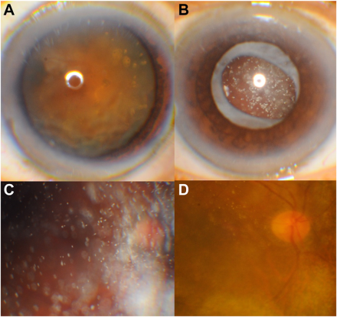

你是一个专业的眼科医生，我这边有一个特殊的病人，以下是他的症状描述：A 66-year-old man, diagnosed with phacolytic glaucoma, had visual acuity (VA) of light perception, iridescent opacities in the anteriorchamber (AC), dense cataract (A), and elevated intraocular pressure in the right eye. One week after cataract surgery, his VA was handmotion. Iridescent crystals were noted behind the intact posterior capsule in the vitreous. (B) Fundus examination showed "snowflake"opacities in the vitreous, obscuring the details of the retina. (C) Twelve weeks later, VA improved to 20/50 and the opacities in the vitreouswere noted to have decreased.你是否能根据描述和图片分析确诊他的病情

**初始病情分析**

* **患者基本信息与诊断**：这是一位66岁男性，已被诊断为晶状体溶解性青光眼（phacolytic glaucoma）。晶状体溶解性青光眼是由于过熟或成熟的白内障中高分子量的可溶性晶状体蛋白大量逸出，阻塞小梁网，导致房水外流受阻，从而引起眼压升高的一种继发性青光眼。
* **眼部症状**：
  + **视力方面**：右眼视力仅为光感（light perception），表明视力严重受损。
  + **眼前节表现**：前房（anterior chamber, AC）可见彩虹样混浊（iridescent opacities），这是由于晶状体蛋白等物质逸出到前房所致；同时存在致密的白内障（dense cataract），从图A中可以看到晶状体明显混浊。
  + **眼压情况**：眼压升高，这符合晶状体溶解性青光眼的特征，过高的眼压会对视神经等眼部结构造成损害，进一步影响视力。

**术后病情变化分析**

* **术后一周情况**：白内障手术后一周，视力提高到手动（hand - motion）。在玻璃体中，完整的后囊膜后方可见彩虹样晶体（iridescent crystals），如图B所示。眼底检查显示玻璃体中存在“雪花样”混浊（“snowflake” opacities），这些混浊遮挡了视网膜的细节，提示可能存在玻璃体炎症或晶状体物质残留等情况。这种“雪花样”混浊可能是晶状体皮质残留、炎症细胞聚集或晶状体蛋白形成的结晶等原因导致。
* **术后十二周情况**：术后十二周，视力进一步提高到20/50，同时玻璃体中的混浊有所减少。这表明随着时间推移，眼部的炎症反应可能逐渐减轻，残留的晶状体物质可能被吸收或代谢，使得视力有所改善。

**综合诊断**

综合患者的病史、临床表现及病情变化过程，**可确诊为晶状体溶解性青光眼，同时伴有白内障。**白内障手术虽然解决了晶状体混浊的问题，但术后出现了玻璃体混浊等并发症，不过随着时间的恢复，病情有所好转。后续仍需密切随访，监测眼压、视力以及眼底情况，以防止青光眼复发或出现其他眼部并发症，如视网膜病变等。同时，对于患者的视力恢复情况也需持续关注，必要时可采取进一步的治疗措施，如玻璃体混浊严重影响视力时，可能需要考虑玻璃体切割等手术治疗。